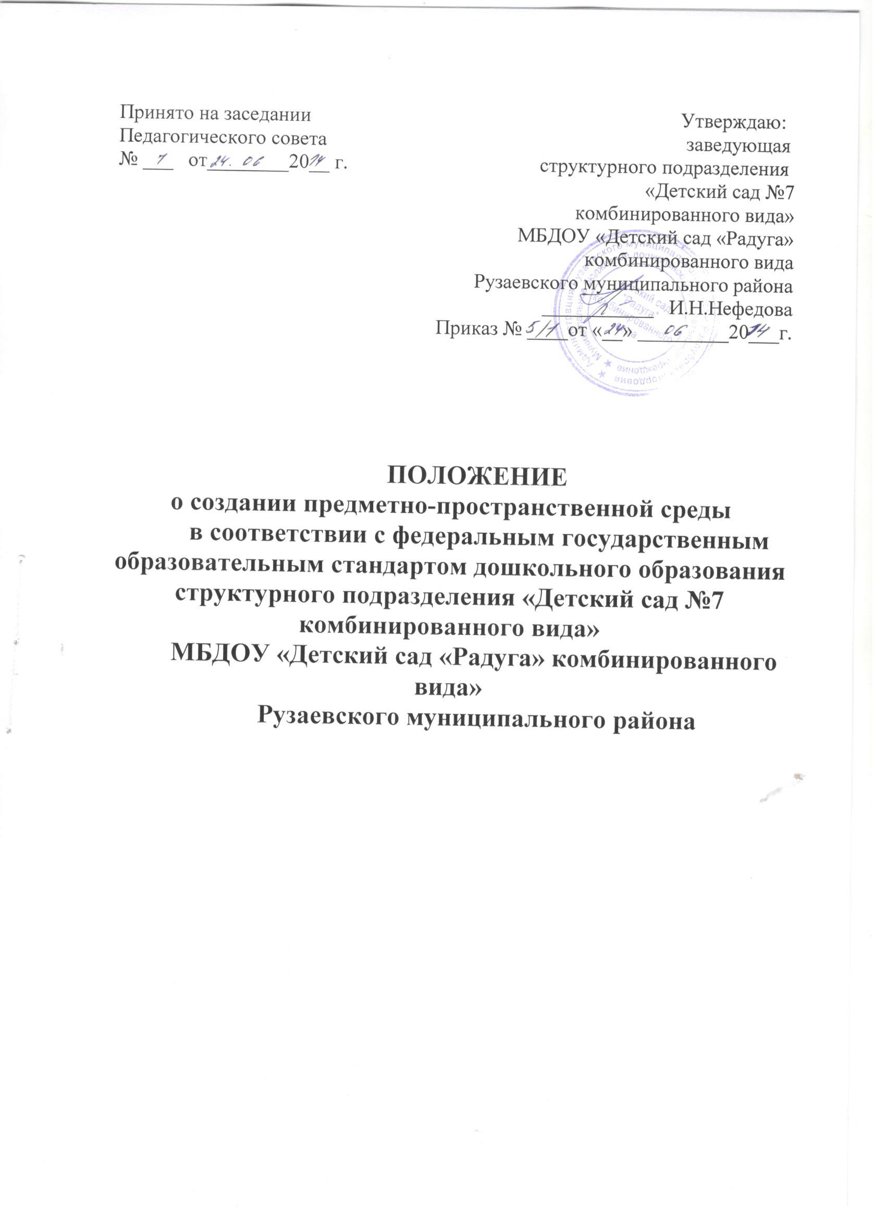

1. Общие положения
1.1.Настоящее Положение разработано в соответствии с действующим законодательством Российской Федерации в области образования:
-Федеральным законом «Об образовании в РФ» от 29 декабря 2012 г. № 273-ФЗ
-Приказом Министерства образования и науки РФ от 17 октября 2013 г. № 1155 «Об утверждении федерального государственного образовательного стандарта дошкольного образования» (Зарегистрировано в Минюсте РФ 14 ноября 2013 г. № 30384) – (далее ФГОС ДО),
-Приказом Министерства образования и науки РФ от 30 августа 2013 г. № 1014 «Об утверждении Порядка организации и осуществления образовательной деятельности по основным общеобразовательным программам – образовательным программам дошкольного образования» (Зарегистрировано в Минюсте России 26.09.2013 № 30038).
-Постановлением Главного государственного санитарного врача Российской Федерации от 15 мая 2013 г. № 26, (СанПиН 2.4.1.3049-13) «Санитарно - эпидемиологические требования к устройству, содержанию и организации режима работы дошкольных образовательных организаций» (Зарегистрировано в Минюсте России 29 мая 2013 г. № 28564)

2. Цели и задачи Среды
2.1 Развивающая предметно-пространственная среда обеспечивает максимальную реализацию образовательного потенциала пространства, отдельных групп и помещений, а также территории структурного подразделения «Детский сад №7 комбинированного вида», приспособленной для реализации основной общеобразовательной программы структурного подразделения «Детский сад № 7 комбинированного вида» МБДОУ «Детский сад «Радуга» комбинированного вида» Рузаевского муниципального района, материалов, оборудования и инвентаря для развития детей дошкольного возраста в соответствии с особенностями каждого возрастного этапа, охраны и укрепления их здоровья, учета особенностей и коррекции недостатков их развития.

2.2 Развивающая предметно-пространственная среда должна обеспечивать возможность общения и совместной деятельности детей (в том числе детей разного возраста) и взрослых, двигательной активности детей, а также возможности для уединения.

2.3 Развивающая предметно-пространственная среда должна обеспечивать:
- реализацию различных образовательных программ;
- в случае организации инклюзивного образования - необходимые для него условия;
- учет национально-культурных, климатических условий, в которых осуществляется образовательная деятельность; учет возрастных особенностей детей.

3. Структура и содержание Среды
Развивающая предметно-пространственная среда должна быть содержательно-насыщенной, трансформируемой, полифункциональной, вариативной, доступной и безопасной.

3.1 Насыщенность среды должна соответствовать возрастным возможностям детей и содержанию основной общеобразовательной программы структурного подразделения «Детский сад № 7 комбинированного вида» МБДОУ «Детский сад «Радуга» комбинированного вида» Рузаевского муниципального района (далее - Программы).
Образовательное пространство должно быть оснащено средствами обучения и воспитания (в том числе техническими), соответствующими материалами, в том числе расходным игровым, спортивным, оздоровительным оборудованием, инвентарем (в соответствии со спецификой Программы).
Организация образовательного пространства и разнообразие материалов, оборудования и инвентаря (в здании и на участке) должны обеспечивать:
- игровую, познавательную, исследовательскую и творческую активность всех воспитанников, экспериментирование с доступными детям материалами (в том числе с песком и водой);
- двигательную активность, в том числе развитие крупной и мелкой моторики, участие в подвижных играх и соревнованиях;
- эмоциональное благополучие детей во взаимодействии с предметно-пространственным окружением;
- возможность самовыражения детей.
Для детей младенческого и раннего возраста образовательное пространство должно предоставлять необходимые и достаточные возможности для движения, предметной и игровой деятельности с разными материалами.
3.2 Трансформируемость пространства предполагает возможность изменений предметно-пространственной среды в зависимости от образовательной ситуации, в том числе от меняющихся интересов и возможностей детей;
3.3 Полифункциональность материалов предполагает:
- возможность разнообразного использования различных составляющих предметной среды, например, детской мебели, матов, мягких модулей, ширм и т.д.;
- наличие в помещениях и группах структурного подразделения «Детский сад №7 комбинированного вида» полифункциональных (не обладающих жестко закрепленным способом употребления) предметов, в том числе природных материалов, пригодных для использования в разных видах детской активности (в том числе в качестве предметов-заместителей в детской игре).
3.4 Вариативность среды предполагает:
- наличие в помещениях и группах структурного подразделения «Детский сад №7 комбинированного вида» различных пространств (для игры, конструирования, уединения и пр.), а также разнообразных материалов, игр, игрушек и оборудования, обеспечивающих свободный выбор детей;
- периодическую сменяемость игрового материала, появление новых предметов, стимулирующих игровую, двигательную, познавательную и исследовательскую активность детей.
3.5 Доступность среды предполагает:
- доступность для воспитанников, в том числе детей с ограниченными возможностями здоровья и детей-инвалидов, всех помещений, где осуществляется образовательная деятельность;
- свободный доступ детей, в том числе детей с ограниченными возможностями здоровья, к играм, игрушкам, материалам, пособиям, обеспечивающим все основные виды детской активности;
- исправность и сохранность материалов и оборудования.
3.6 Безопасность предметно-пространственной среды предполагает соответствие всех ее элементов требованиям по обеспечению надежности и безопасности их использования.

4. Требования к средствам обучения
Организация самостоятельно определяет средства обучения, в том числе технические, соответствующие материалы (в том числе расходные), игровое, спортивное, оздоровительное оборудование, инвентарь.

